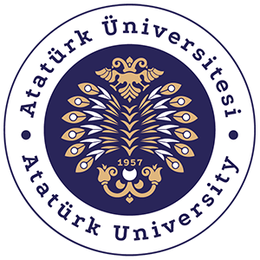

T.C.
ATATÜRK ÜNİVERSİTESİ
TOPLUMSAL DUYARLILIK PROJELERİ UYGULAMA VE ARAŞTIRMA MERKEZİ

“Kütüphanem Yanımda”
Proje Kodu: 609148B3DAEFE
SONUÇ RAPORU

Proje Yürütücüsü:
Doç. Dr. ERKAN CEM ÇELİK
TIP Fakültesi

Proje Danışmanı:
Doç. Dr. Ali AHISKALIOĞLU
TIP Fakültesi

Haziran, 2021
ERZURUM
İÇİNDEKİLER
Önsöz 2
Özet 3
Abstract ………………………………………………………………………………...…………4
Yöntem 5
Proje Kapsamında Alınan Kitaplara Ait Bilgiler 6
Proje Uygulamasına Ait Görseller 10
Sonuçlar 18

ÖNSÖZ
Hastaya hizmet hususunda doğru tedavi ve girişimler hastanın tedaviye uygun yanıtı ve zararın en aza indirilmesinde güncel ve doğru bilgi büyük bir önem arz etmektedir. Medikal camia da güncel ve doğru bilginin edinilmesine medikal kitaplar büyük bir yer etmektedir. Literatürün zamanla değişmesi medikal bilginin dinamik bir yapıya sahip olduğunu göstermektedir.
Güncel ve doğru bilginin yakinen takip edilmesi yoğun iş temposu ile çalışan hekimler için bazı zorluklar içermektedir. Bilgiye gerektiğinde hızlıca danışılması veya bilginin boş zamanlarda tekrar edilebilmesi medikal bilginin sürekli canlı kalması için oldukça elzemdir.
Bu sebeplerle güncel ve doğru bilginin ulaşılabilirliğin artırılması gerekmektedir. Kütüphanelerde çok sayıda kaynağın bulunması ama bu bilgilere ulaşımda ekstra bir zaman harcanmasını gerektirmektedir. Bu sebeple kütüphanelerin en azından mütevazi bir şekilde çalışma ortamlarında olması hekimler için konfor hastalar için faydalı olacaktır.

ÖZET
“Kütüphanem Yanımda” projesi ile Atatürk Üniversitesi Sağlık Araştırma ve Uygulama Merkezinde Anesteziyoloji ve Reanimasyon Anabilim dalı içindeki ameliyathane ünitesinde bulunan Anesteziyoloji ve Reanimasyon Anabilim dalı araştırma görevlilerinin ulaşabileceği güncel textbook ve kaynaklara erişimde zorluklar yaşamakta olan hekimlere çabucak bilgiye erişebilecekleri kaynaklar için küçük bir kütüphane oluşturulmak amaçlanmıştır.
Bu sayede eski ve güncelliğini yitirmiş kitapların yerini Anesteziyoloji ve Reanimasyon uzmanlık dalı ile ilgili 9 kitap Ulusal ve Uluslararası birçok kitabın basımını üstlenen bir yayınevinin basmış olduğu kitap kliniğimize kazandırılmıştır. Kitapların temini sonrası kitapların üzerine toplumsal duyarlılık projeleri tarafından desteklendiğini gösteren etiketler yapıştırılmış ve kitaplığımızda bir rafımızı “Toplumsal Duyarlılık Projesi” kapsamında alınan kitaplar eklenmiştir. Ararştırma görevlilerimizin dinlenme odalarında kitapların tanıtımı için fotoğraflar çekilerek whatsapp vb. tlf uygulamaları ile tüm araştırma görevlilerimize proje ve kitaplar hakkında bilgilendirme yapılmıştır. Ayrıca aylık olarak kitap okuma etkinliklerine başlanmıştır.
Bu proje Atatürk Üniversitesi Toplumsal Duyarlılık Projeleri tarafından desteklenmiştir.

Anahtar Kelimeler: Anesteziyoloji ve Reanimasyon, kaynak kitap, hekim

ABSTRACT

With the "My Library is Next to Me" project, it is aimed to create a small library for the resources that the physicians who have difficulties in accessing the current textbook and resources that the research assistants from the Anesthesiology and Reanimation Department can reach in the operating room unit in the Department of Anesthesiology and Reanimation at Atatürk University Health Research and Application Center. .

In this way, the old and outdated books have been replaced by 9 books on the specialty of Anesthesiology and Reanimation, and the book published by a publishing house that has undertaken the printing of many national and international books has been brought to our clinic. After the books were procured, labels showing that they were supported by social awareness projects were affixed on the books and books purchased under the “Social Awareness Project” were added to a shelf in our library. In the rest rooms of our research assistants, photos were taken for the promotion of the books and whatsapp etc. All our research assistants were informed about the project and the books through the telecommunication applications. In addition, monthly book reading activities were started.

This project was supported by Atatürk University Social Awareness Projects.

Keywords: Anesthesiology and Reanimation, reference book, physician

YÖNTEM

Projenin Türü
Bu çalışma bir Toplumsal Duyarlılık Projesi’dir.

Projenin Amacı
Sağlık Araştırma ve Uygulama Merkezinde Anesteziyoloji ve Reanimasyon Kliniğinde araştırma görevlilerinin dinlenme odalarında bulunan kütüphanede Anesteziyoloji ve Reanimasyon ile ilgili kaynakların yetersiz olması ve mevcut kaynakların da güncel olmaması nedeniyle kaynaklara ulaşmakta ve temin etmekte güçlük yaşamaktadır. Buradan yola çıkarak an kütüphanenin kaynakları artırmak ve eski olanların yerine güncel olanları koymak amaçlanmıştır.

Projenin Yapıldığı Yer ve Zaman
Proje yürütücüsü tarafından 02-17 Haziran 2021 tarihleri arasında Atatürk Üniversitesi Hemşirelik Fakültesi kütüphanesinde yapılmıştır.

Projenin Uygulanışı
İlgili alanda uzman ve deneyimli hocalar tarafından yazılan ders kitabı niteliğindeki 9 adet bilimsel kitap ilgili yayınevlerine satış temsilcilerine direk ulaşarak (Güneş Kitapevi) satın alınmıştır. Satın alınan kitaplar ücretsiz kargo ile tarafıma ulaştırılmıştır. Kitapların üzerine toplumsal duyarlılık projeleri tarafından desteklendiğini gösteren etiketler yapıştırılmış ve kütüphanede küçük bir sergi açılarak kitapların tanıtımı için fotoğraflar çekilmiştir. whatsapp vb. tlf uygulamaları ile araştırma görevlilerine görselleri ve proje hakkında bir takım bilgiler gönderilmiştir. Kitaplar kütüphaneye uygun şekilde yerleştirilmiş ve aylık kitap toplantıları düzenlenmiştir.

PROJE KAPSAMINDA ALINAN KİTAPLARA AİT BİLGİLER

- Kitabın Adı: Barash anestezi textbook
Editörü: Prof. Dr. Berrin Işık, Prof. Dr. Ömer Kurtipek
Yayınevi: Güneş Tıp Kitabevleri
Basım Yılı: 2020
Ücreti: 702,00 TL

- Kitabın Adı: Lange Anestezi Konu Kitabı
Editörü: Prof. Dr. F. Handan CUHRUK - Prof. Dr. Karamehmet Yıldız
Yayınevi: Güneş Tıp Kitabevleri
Basım Yılı: 2021
Ücreti: 325, 00 TL

- Kitabın Adı: Lange Anestezi Olgu Kitabı
Editörleri: Prof. Dr. F. Handan CUHRUK - Prof. Dr. Karamehmet Yıldız
Yayınevi: Güneş Tıp Kitabevleri
Basım Yılı: 2021
Ücreti: 130,00 TL

- Kitabın Adı: Hadzic periferik sinir blokları ı
Editörü: Prof Dr. Ercan KURT
Yayınevi: Güneş Tıp Kitabevleri
Basım Yılı: 2020
Ücreti: 318,50 TL

- Kitabın Adı: Godman and Gilman Farmakoloji
Editörü: Prof. Dr. Remzi Erdem
Yayınevi: Güneş Tıp Kitabevleri
Basım Yılı: 2017
Ücreti: 162,00 TL

- Kitabın Adı: Pratik Yaklaşım ile Kardiyak Anestezi
Editörü: Prof.Dr. Çiğdem Evren Denker
Yayınevi: Güneş Tıp Kitabevleri
Basım Yılı: 2014
Ücreti: 143,00 TL

- Kitabın Adı: Mekanik ventilasyon
Editörü: Prof Dr Yalım DİKMEN
Yayınevi: Güneş Tıp Kitabevleri
Basım Yılı: 2020
Ücreti: 71,50 TL

- Kitabın Adı: Grafik anestezi
Editörü: Prof. Dr. Zuhal Aykaç
Yayınevi: Güneş Tıp Kitabevleri
Basım Yılı:2017
Ücreti: 81.00 TL
- Kitabın Adı: Pratik elektrokardiyografi
Çeviri Editörü: Prof. Dr. Sadi GÜLEÇ
Yayınevi: Güneş Tıp Kitabevleri
Basım Yılı: 2015
Ücreti: 117.00 TL

PROJE UYGULAMASINA AİT GÖRSELLER

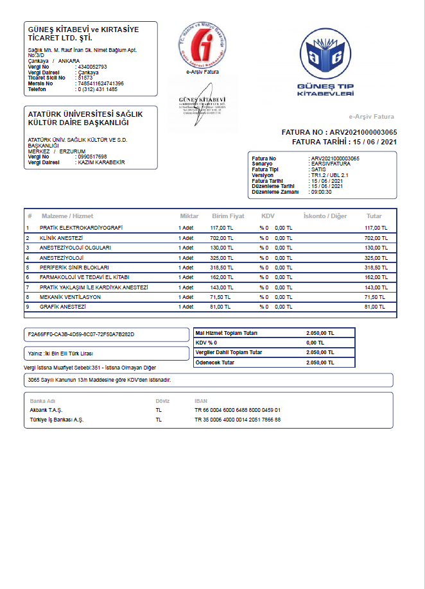

Resim 1. Kütüphane Yerleştirilen Kitaplara Ait Görseller

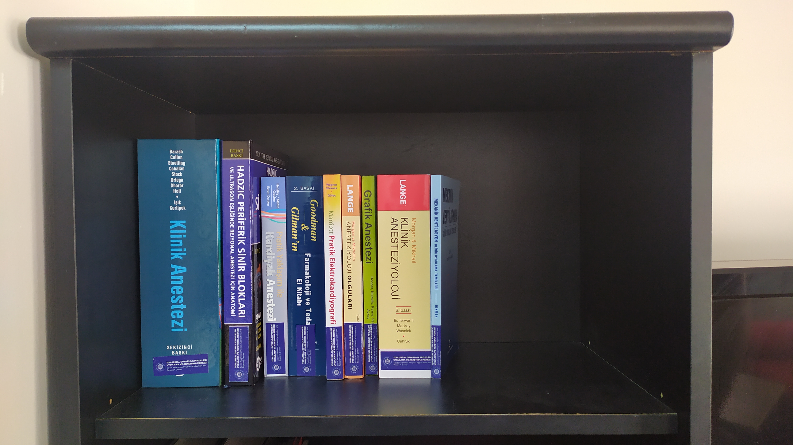

Resim 2. Anesteziyoloji ve Reanimasyon Anabilim Dalı Araştırma Görevlileri ile Kitap Okuma Etkinliği ile İlgili Görseller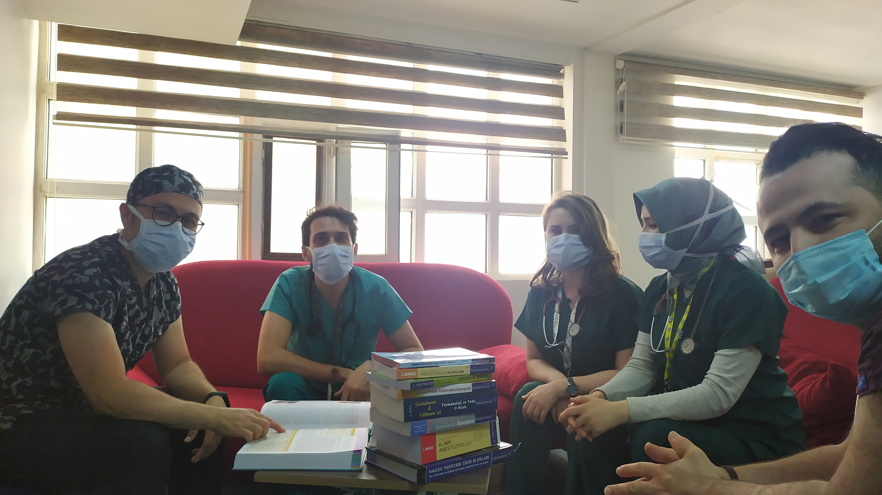

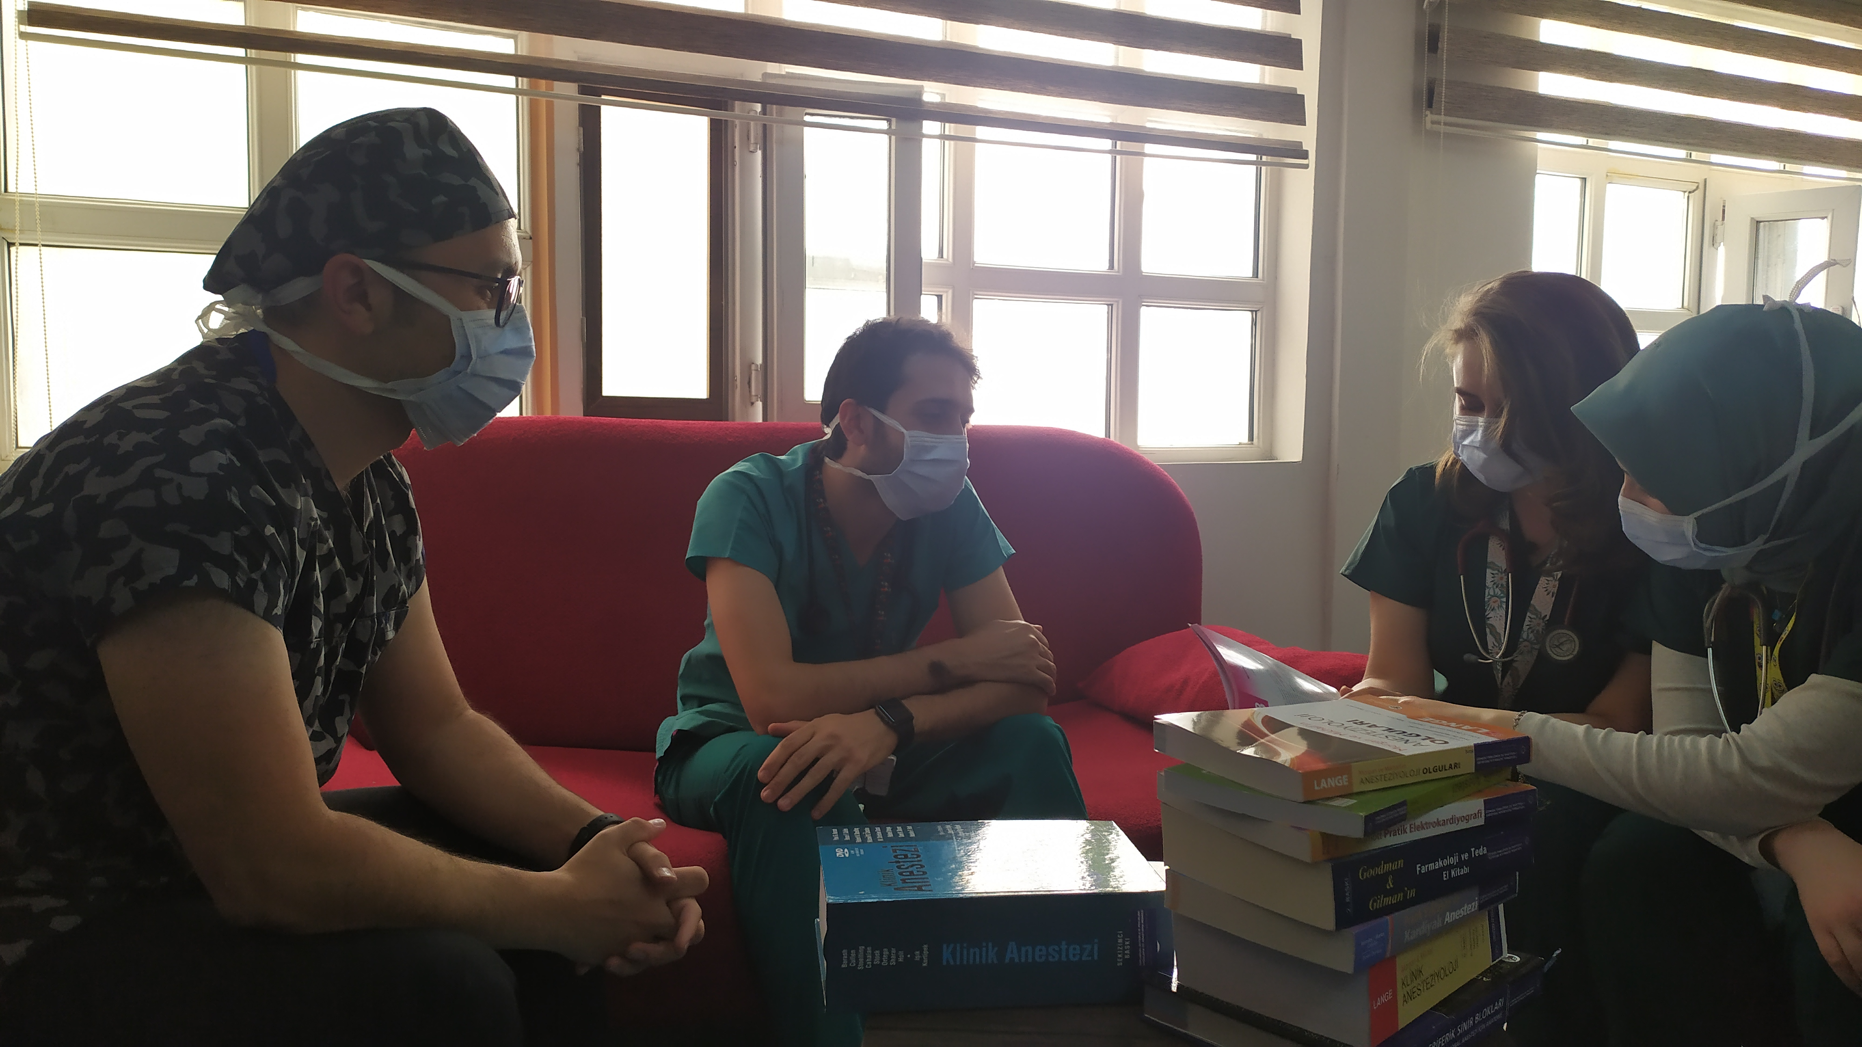

SONUÇLAR
“Kütüphanem Yanımda” projesi ile Atatürk Üniversitesi Sağlık Araştırma ve Uygulama Merkezinde Anesteziyoloji ve Reanimasyon Anabilim dalı içindeki ameliyathane ünitesinde bulunan Anesteziyoloji ve Reanimasyon Anabilim dalı araştırma görevlilerinin ulaşabileceği güncel textbook ve kaynaklara erişimde zorluklar yaşamakta olan hekimlere çabucak bilgiye erişebilecekleri kaynaklar için küçük bir kütüphane oluşturulmak amaçlanmıştır.
İlgili alanda uzman ve deneyimli hocalar tarafından yazılan ders kitabı niteliğindeki 9 adet bilimsel kitap klinik kütüphanesine kazandırıldı. Anesteziyoloji ve Reanimasyon Anabilim Dalı araştırma görevlilerinin kullanımına sunuldu.
Atatürk Üniversitesi Toplumsal Duyarlılık Projeleri Uygulama ve Araştırma Merkezi’ne teşekkür ederiz.

